## Документация на Проект №6: Бази от данни

Проектът представлява програма, която изпълнява различни функции върху таблици. Всяка таблица е записана в базата от данни. Идеята на проекта е да даде възможност на потребителя да запaзва таблици в системата и да извършва преобразувания над тях. Таблицата си има име, съдржа колони и всяка колона съдържа произволен брой еднотипни клетки (подържаните типове са: цяло число, дробно число, символен низ и NULL).

Приложението трябва да подържа общите операции: open – отваря файл, save – запазва информацията във файла, saveas – запазва информация в конкретен файл, help – показване на помощно меню и close – затваря файл, и специфичните за приложението: import – добавя файл в базата данни, export - записва таблица в конкретен файл, showtables – показва заредените таблици, describe – показва информация за типовете на колоните в дадена таблица, print - принтира таблица с конкретно име на екрана, select - извежда всички редове от таблица, която съдържа конкретна стойност, addcolumn – добавя колона към таблица, update – подновява съдържанието на конкретни клетки, delete – изтрива ред от таблицата, insert – добавя нов ред в таблицата, innerjoin – прави innerjoin конкретни колони от 2 таблици,

rename – променя името на дадена таблица, count – намира броят на редовете на таблица и aggregate – извършва дадена операция върхо колона от таблица.

Това приложение е полезно с това, че улеснява потребителя при работа с множество от таблици, вурху които трябва да се извършат по-горе описаните операции.

В проекта варират следните основни дефиниции и концепции: тип данни, променлива, функция, if-else конструкции, цикъл, масив, вектор, клас, обект, енкапсулация, конструктор, предефиниране на оператор, заглавен файл, библиотека, коментар и други. Алгоритмите използвани в програмата включват прочитане на вход от конзола и разделянето му на части, преобразуване на низ в число, работа с матрица и извършване на операции върху матрицата, валидиране на данни и други.

Едни от основните алгоритми, които са използвани в проекта са алгоритми за обработката на файлове, извличане на информация от файлове и валидиране на вход от потребителя.

Използваните от мен подходи и методи за решаването на задачата са разделянето на проблема на по-малки и лесно решими задачи и доброто структуриране на проекта, което е много важно за цялостното разбиране на изпълнението.

Общата архитектура на проекта се базира на обектно-ориентирания дизайн. Той представлява разделянето на проекта на класове, които взаимодействат помежду си. Във всички класове е използван принципът на енкапсулацията, който е ключов за ООП дизайна.

Приложението съдържа 3 класа:

* Class System: Този клас е базов за изпълнението на задачата, защото има за цел да прочете потребителския вход и да изпълни съответните функции. Извикването му в main функцията е по следния начин:

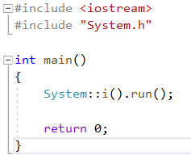

* Class Table: Класът служи за обработка на таблицата въведена от потребителя. Проверява дали е валидна или не, също така реализира и други различни функции върху конкретна таблица като добавяне на колона и изтриване на ред.
* Class Cell: Целта на този клас е да съхранява информация за всяка клетка от таблицата. Информацията, която всяка клетка има, е съдържание и тип. Класът също така разполага и с функции, които помагат за разпознаването на типа на съответната клетка.

Class System:

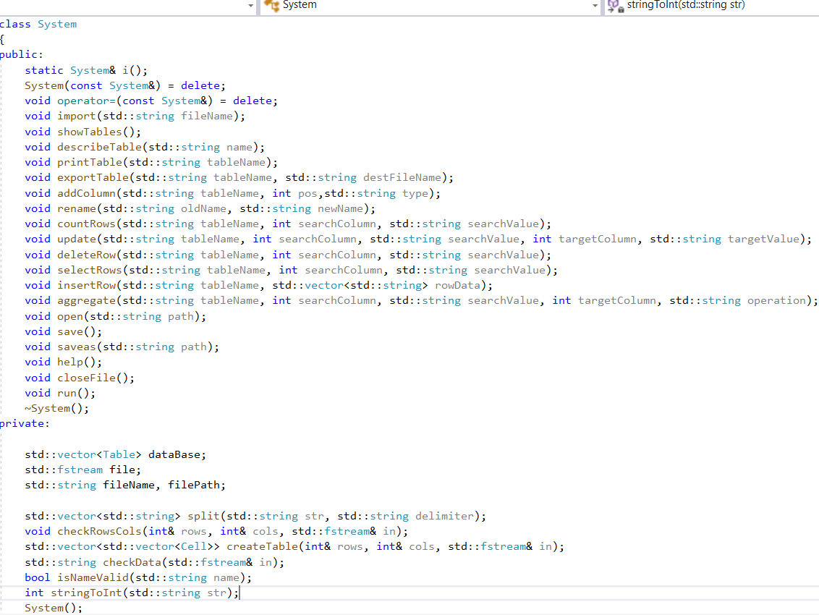

Този клас спомага за реализацията на по-чист и подреден код.

Class Table:

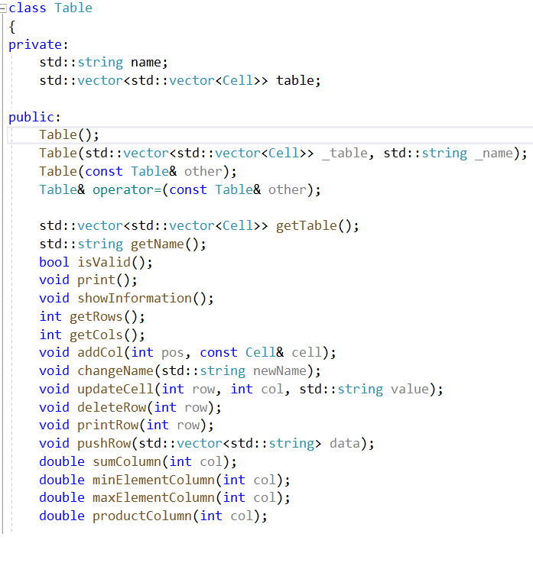

Class Cell:

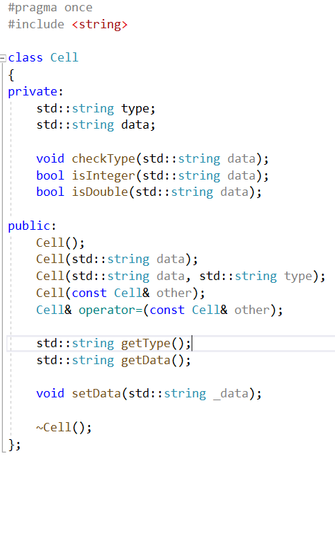

По-долу са представени някои от важните алгоритми за проекта.

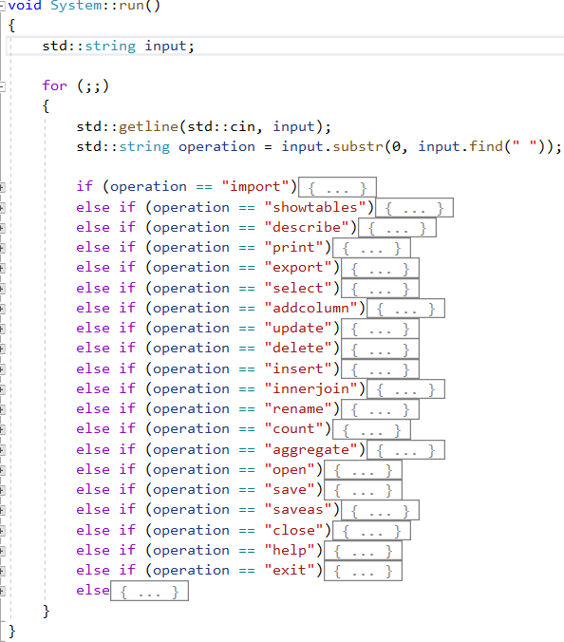Този алгоритъм представлява четенето на вход от конзолата.

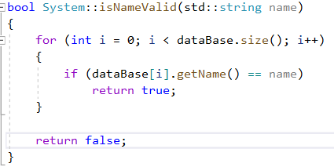Това е друг важен алгоритъм, които валидира имена на таблици въведени от потребителя.

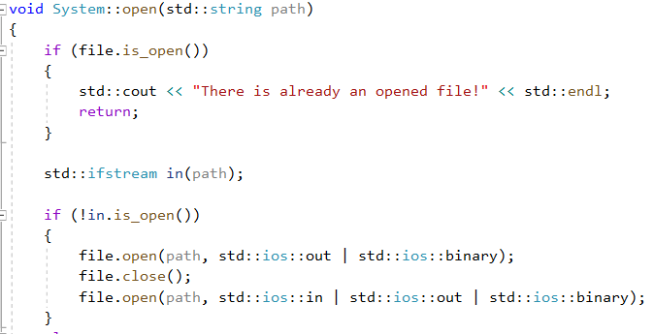Извадка от код на алгоритъма за отваряне на файл.

Проектът изпълнява важни задачи свързани с улесняване на потребителите при работата им с бази от данни. Целите му са постигнати посредством различни алгоритми и добрите практики на ООП дизайна.

Линк към гитхъб: <https://github.com/iamdimitarkolev7/Sofia-University/tree/master/OOP/project%20I/DataBases>